L’écosystème rivière

Introduction

Les cours d’eau, leur estuaire ainsi que les écosystèmes aquatiques tels que les zones humides constituées par les marais, les tourbières, les étangs et les lacs peu profonds sont les moteurs biologiques de la planète. Bien que leurs superficies n’occupent qu’un faible pourcentage de la surface terrestre, ces zones humides sont sources de vie en cas de sécheresse, leurs réserves abondantes en eau douce irriguent les nappes phréatiques et alimentent les aquifères profonds. Zones de reproduction pour la faune et la flore, elles constituent souvent la base de subsistance des communautés locales. Malgré leur faible surface, voisine de 1 % des terres émergées, ces écosystèmes d’eau douce participent largement pour ces raisons au bien-être de l’humanité. Nos hommes politiques s’en sont rendu compte et tentent, trop peu souvent il est vrai, de préserver la faune et la flore de nos rivières françaises et de leur proche environnement en cherchant à rendre vie à certaines d’entre elles. Cela au prix de trop rares et âpres discussions comme le prouvent, par exemple, les *confrontations de nos sénateurs* relatives au saumon et au controversé barrage de Poutès sur l’Allier. Les barrages transforment en effet en profondeur l’écosystème formé par la rivière, modifient les paysages et peuvent avoir des impacts irréversibles. Comprendre, protéger et rétablir les écosystèmes des bassins versants hydrologiques est essentiel pour promouvoir un développement humain équitable et le bien-être de toutes les espèces. Les écosystèmes d’eau douce sont dépendants de leur environnement. Les quelque 11 000 experts de l’Union internationale pour la conservation de la nature (*UCIN*) estiment qu’il est nécessaire que 17 % de la surface terrestre totale soit « séquestrés » et laissés à l’état naturel pour que l’homme vive dans un « environnement équilibré et favorable à sa santé » pour reprendre à nouveau les propres termes de notre constitution. On estime actuellement qu’avec ses 177 500 aires protégées répertoriées à travers le monde, seulement 13 % des terres émergées sont « administrativement parlant » sanctuarisées. La surface de ces zones protégées en France métropolitaine couvrirait environ 23 % de la surface totale de notre territoire de 550 000 km². Avec ses nombreux parcs naturels, 46 régionaux et 7 nationaux, la France serait donc en avance sur les 17 % recommandés par l’UCIN. Pour conserver sa place de pays *le plus touristique,* la France devra prendre garde de maîtriser l’extension de ses zones périurbaines de telle sorte qu’elle conserve en l’état ses parcs régionaux et nationaux. Cette avance ne justifie en aucun cas qu’elle sacrifie le sous-sol aquatique du plus grand et probablement du plus beau d’entre eux : celui du parc national des Cévennes. Elle dispose assurément d’autres paradigmes pour équilibrer sa balance commerciale et satisfaire son appétit démesuré en énergie autrement que par le « tout gaz ».

Un certain nombre d’options en matière d’alimentation en eau et en énergie renouvelables sont maintenant disponibles. Elles sont localement et écologiquement appropriées, économiquement viables et acceptables par l’homme. Ce sont notamment le recyclage et la combustion des ordures, la collecte des eaux de pluies superficielles et profondes, l’énergie électrique éolienne, bientôt hydrolienne, ainsi que les énergies thermiques solaire et *enthalpique*.

Les grands barrages dans le monde

Un grand barrage est un ouvrage de plus de 15 m de hauteur stockant un minimum de 3 millions de m3 d’eau capable de délivrer une puissance de 12 MW (12 000 kW). WWF estime qu’il y a plus de 45 000 grands barrages dans le monde. Ces barrages ont été édifiés dans 150 pays depuis le début du xxe siècle et 1 500 d’entre eux sont selon WWF en construction. Certains « méga » barrages, comme celui de Rogun en Russie, atteignent plus de 300 m de hauteur, d’autres, comme Assouan, stockent 150 milliards de m3 d’eau ! Ces ouvrages, issus d’une technologie développée dès la fin du xixe siècle, n’ont pour la plupart pas été conçus en intégrant les acquis de l’écologie des fleuves, acquis nés pour partie du constat des dommages qu’ils causent aux écosystèmes d’eau courante. Il y a en France environ 550 de ces grands barrages, entre 2 500 et 3 000 ouvrages hydroélectriques de moindre importance et aux alentours de 50 000 petits barrages et seuils divers sur nos rivières. Toutes fonctions confondues ; irrigation agricole, production électrique, réserves d’eau potable pour la saison sèche, maintien d’un niveau suffisant pour la navigation à l’étiage, réservoir écrêteur de crues, zones de loisirs, amélioration de l’enneigement dans les stations de ski, ancien barrage prévu à l’origine pour le flottage du bois et vieux moulins désaffectés, il y a en France environ 100 000 barrages de toutes tailles. Ils sont tellement nombreux que l’administration en perdrait le compte. Selon nos députés, le département du Gers à lui seul en compte plus de 2 800 dont 744 font plus de 10 mètres de haut, une centaine d’entre eux ayant une capacité supérieure à 15 millions de mètres cubes. Beaucoup ont atteint un degré de vétusté avancé et ceux qui n’ont plus de fonction sont parfois laissés à l’abandon et ne sont plus entretenus. Le travail à réaliser au titre du droit de passage pour les barrages à faible hauteur de chute est tel qu’il semble préférable d’équiper en priorité les parcours présentant le plus grand intérêt touristique pour la raison qu’ils seront inévitablement les plus fréquentés. Sur ces parcours, les clubs nautiques locaux prennent maintenant conscience que « toute activité doit préserver les ressources qu’elle exploite » et réalisent combien il est important de balayer devant sa porte en nettoyant les rivières des détritus qui encombrent parfois son lit. Quant à l’obligation d’achat par l’EDF à un taux majoré de l’énergie électrique produite par les particuliers, elle ne semble pas encore présenter d’inconvénient majeur pour notre environnement avec l’énergie photovoltaïque et les éoliennes. Ce n’est pas le cas des quelque 1 000 barrages hydroélectriques au fil de l’eau de moindre taille à réserve d’eau inexistante. Ce n’est pas le cas également des microcentrales localisées sur les petites rivières à usage touristique et non glaciaire qui dégradent la rivière et son environnement au détriment de la biodiversité et de l’intérêt général.

Leur enlèvement

Les États-Unis ont compris l’intérêt qu’ils vont retirer pour leur environnement de l’enlèvement de certains barrages. Environ 200 barrages ont déjà été enlevés et 400 enlèvements sont en prévision. Freiné par la crise, le programme de protection de la biodiversité aux États-Unis prend cependant de l’ampleur. C’est sous l’impulsion de scientifiques, des ONG, des pêcheurs, des agences fédérales et de certains hommes politiques de premier plan comme *Cecil Andrus*, ancien directeur de l’Idaho, que les Américains ont lancé un programme d’effacement d’ouvrages obsolètes comprenant parfois de grands ouvrages ayant un grave impact sur toute la longueur de la rivière et même au-delà dans les estuaires appauvrissant la biodiversité à échelle régionale.

Les principaux effacements déjà réalisés

Les deux grands barrages Elwha et Glines Canyon sur la rivière Elwha.

Le barrage d’Edwards sur la rivière Kennebec.

La démolition du barrage de Marmot construit en 1912 sur la rivière Sandy dans l’Oregon en 2007.

Les projets à venir (Source WWF)

La Californieveut enlever le barrage deMatilija de 60 m de haut pour restaurer les plages de Ventura ainsi que le Rindge Dam, haut de 30 m, sur la rivière Malibu pour laisser remonter la truite *Steelhead* et reconstituer les plages. La Californie a aussi, sous la présidence de Ronald Reagan, prévu d’abandonner le projet de Ros Rios sur la rivière Eel en 1980 et décidé d’enlever l’ouvrage d’O’Shaughnessy qui a noyé la vallée de la rivière Hetchy dans le magnifique parc naturel du *Yosémite*. Cet ouvrage haut de 90 m fournit de l’eau à 2,4 millions d’habitants et 75 000 entreprises de la baie de San Francisco mais des solutions alternatives pour l’approvisionnement semblent exister. Toujours en Californie, des regroupements de fermiers, ONG, pêcheurs se sont constitués pour enlever 4 barrages sur la rivière Klamath et plus au nord également, 4 grands ouvrages sur la rivière Snake (bassin de la Columbia) construits entre 1955 et 1975, ces barrages ayant provoqué la disparition du saumon.

Plus impressionnant, une campagne de nombreuses ONG américaines est lancée pour effacer le barrage de Glenn Canyon Dam, haut de 200 m, qui a noyé environ 150 km de gorges de la rivière Colorado.

Dans l’état du Maine, une coalition nommée Penobscot River Restoration Trust, s’est constituée en 2004 pour sauver la rivière Penobscot et favoriser sa restauration écologique. Fait singulier, cette association regroupe en plus des acteurs habituels le propriétaire du barrage et les communautés indiennes (Penobscot Nation).

Les grands fleuves européens

Tous les grands fleuves européens, le Rhin, le Danube, le Po, la Vistule, le Rhône, la Seine, l’Elbe, la Meuse, ont été lourdement aménagés. Conscient de ce grave problème, l’Office national de l’eau et des milieux aquatiques (ONEMA[1]) présente un plan de sauvegarde des ressources en eau en Europe. Un recensement fait par l’Agence européenne de l’environnement montre qu’il y a près de 6 700 grands barrages en Europe. Il y en a 50 sur les 1 000 premiers kilomètres du Danube, 21 sur le Rhône, 11 sur les 164 km du Rhin supérieur. Une seule rivière d’Europe continentale, *la Pechora,* en Russie, n’a pas un seul barrage des sources à l’estuaire. Elle a été descendue récemment en kayak sur ses 1 809 km des montagnes de l’Oural jusqu’à la mer de Barents. Quant à la Loire, avec son affluent l’Allier, malheureusement encore coupé en deux par le barrage de Poutès, il est le seul fleuve de l’Ouest européen relativement naturel.

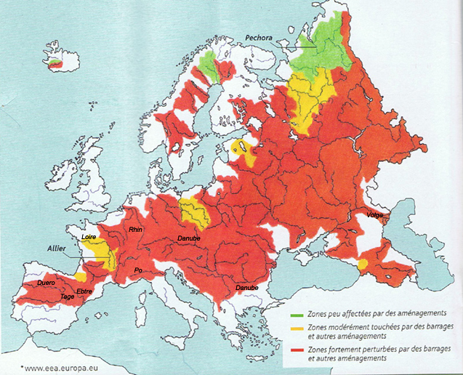

Courtesy WWF Fondation Nature § découvertes

Ces quelque 6 500 barrages européens stockent des centaines de millions de tonnes de sédiments qui ne rejoignent plus les estuaires et ne vont plus compenser l’érosion maritime ainsi que la surélévation du niveau des mers. L’Union européenne a lancé un programme de recherche nommé *« Eurosion »* pour évaluer les menaces sur l’économie côtière et les 70 millions d’habitants de l’UE (16 %) qui habitent les zones côtières. *« Eurosion »* estime à 3,2 milliards d’euros le coût des travaux pour lutter contre l’érosion de 20 000 km de côtes, soit 20 % de l’ensemble du littoral de l’Union.

« L’érosion côtière est un processus naturel qui a toujours existé et qui a façonné les rivages de l’Europe au long de l’histoire, mais il devient évident que son ampleur actuelle est loin d’être négligeable. »

Fred Pearce, *Quand meurent les grands fleuves*

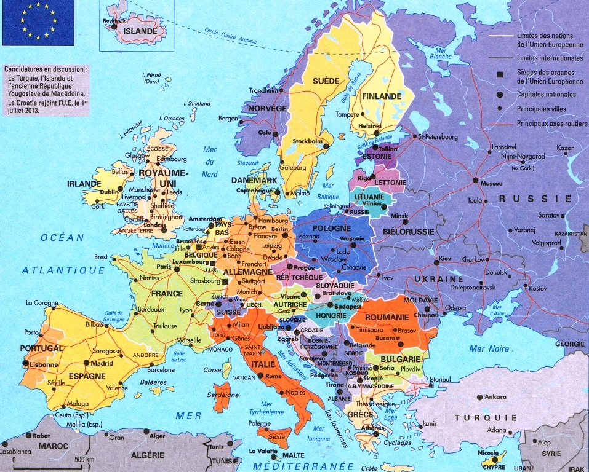

L’Europe des 27 (  Pays ne faisant pas partie de l’UE)

Énergies renouvelables contre biodiversité

Les nouvelles directives européennes viennent de fixer à la France deux objectifs apparemment contradictoires : sauvegarder la biodiversité d’une part, et développer les énergies renouvelables d’autre part. Les barrages hydroélectriques qui fournissent actuellement la quasi-totalité de l’énergie propre dans notre pays sont naturellement concernés par ces directives.

Les barrages

Il y a en France environ 500 ouvrages hydrauliques importants à grande retenue : « *les barrages à lacs ».* Construits en France principalement au milieu du siècle dernier, ils produisent en 2015 environ 10 % de l’électricité nationale. Ils permettent, parfois au touriste nautique du fait des « lâchers d’eau », de descendre des parcours qui sans eux seraient à sec en été. Ils fournissent une électricité bon marché, mobilisable rapidement et aisément lors des « pointes » de consommation. Il ne viendrait maintenant à personne l’idée de contester que l’énergie électrique délivrée par ces grands et imposants barrages hydroélectriques est une source d’énergie renouvelable, « propre » et bon marché, qui ne dégage pas de gaz à effet de serre contrairement aux centrales thermiques sollicitées lors des « pointes » de consommation. Le problème est que, défit à notre charte de l’environnement, la quasi-totalité de l’énergie renouvelable de notre pays (environ 98 %) est assurée par ces barrages hydroélectriques.

Cette production est relativement faible en valeur relative en comparaison des conséquences importantes sur l’équilibre écologique des cours d’eau qui en résulte. Mais, comme on vient de le dire, ces 10 % représentent tout de même sensiblement l’équivalent de 5 réacteurs nucléaires de 900 mégawatts. Le petit monde du Canoë-Kayak considère que ces grands « barrages à lacs » font maintenant partie de notre patrimoine énergétique. Correctement entretenus et utiles à la stabilisation du réseau électrique, leur utilité et leur rentabilité sont telles qu’ils ne sauraient être contestées et l’on a petit à petit accepté leurs inconvénients. La France, en accord avec l’objectif de la directive européenne de doubler la part des énergies renouvelables dans la production d’électricité à l’horizon 2020 en portant ce pourcentage à 20 % en lieu et place des quelque 10 % actuels, ne saurait bien évidemment se passer de ces barrages fournissant une énergie électrique renouvelable, propre, et économique. Ce sont certes des obstacles à la circulation, mais bien entretenus pour maintenir leur dangerosité au niveau minimum, disons qu’ils font partie de notre patrimoine. Il faudra faire avec. En revanche, vouloir confier à l’éolien l’essentiel de cette progression dans l’espoir de limiter la génération de gaz à effet de serre relève probablement de l’utopie. Ce n’est assurément pas la puissance des éoliennes lorsque le vent souffle à l’optimum qui est en cause mais plutôt l’absence de puissance lorsque le vent fait défaut. Certains pays plats opposés au nucléaire et sans grand barrage hydroélectrique sont contraints d’utiliser, lorsque le vent fait défaut, des turbines à gaz ou la pire des chaînes énergétiques : celle utilisant le charbon pour assurer sa production électrique. Au moment où les concessions de soixante-quinze ans attribuées à l’EDF pour la plupart de ses barrages arrivent progressivement à échéance le problème de notre production hydroélectrique devrait revenir au-devant de la scène et nous préoccuper. Il va devenir indispensable et urgent d’arrêter de penser uniquement en termes d’hydroélectricité ou d’éolien pour augmenter la part des énergies renouvelables. Force est de constater, en effet, que la construction d’un barrage bloque l’écoulement des sédiments, fait varier brutalement les débits en aval de celui-ci au détriment de la sécurité, empêche ou freine la migration des poissons et nui pour l’essentiel au développement des activités nautiques dans notre pays qui souhaite développer le tourisme. Contrairement aux *« barrages à lacs »* les *« centrales au fil de l’eau »* ne disposent pas de capacité de stockage importante et ne produisent de l’électricité qu’en fonction des apports en eau du moment. Leur production, trop souvent irrégulière, dépend directement du niveau des eaux et des précipitations. Elles sont parfois heureusement situées en plaine sur des cours d’eau dont le débit reste important comme le Rhin ou le Rhône. Par contre, lorsqu’elles sont situées sur le cours supérieur des rivières, les dommages importants qu’elles créent en morcelant la rivière, en bloquant l’écoulement des sédiments, en faisant varier brutalement les débits en aval au détriment de la sécurité, et en empêchant ou en freinant les poissons migrateurs tels que l’anguille et le saumon, ne sont pas compensés par leur production énergétique qui reste faible et irrégulière. Extrêmement dangereuses, elles n’ont pas de réserve supérieure significative et de ce fait, elles ne présentent d’intérêt ni pour les sports d’eau plate, ni pour les sports d’eau vive, les « lâchers d’eau », qui permettent parfois de descendre en été un parcours qui serait normalement à sec, étant trop courts. Si nous voulons redonner vie à nos rivières et sauver ce qu’il en reste, les concessions qui arrivent progressivement à échéance pour ces barrages ne devraient donc pas être renouvelées et en aucun cas de nouvelles concessions accordées comme cela vient d’être le cas sur le [***Rizzanese***](http://www.rivieres.info/patri/rizza.htm) en Corse. Espérer limiter la génération de gaz à effet de serre en augmentant de quelques % de la production totale de ces *« centrales au fil de l’eau »* n’a pas de sens. De même, évoquer le fait que la production d’énergie renouvelable d’origine hydraulique pourrait diminuer sensiblement si l’on augmente le débit qui doit rester dans la rivière (débit réservé) en période de basses eaux, montre un mépris flagrant pour l’écosystème constitué par la rivière. Réaliserait-on enfin que ces barrages hydroélectriques sont un obstacle aux poissons migrateurs tels que l’anguille et le saumon ? Qu’ils empêchent la descente du touriste nautique vers l’aval et surtout qu’ils affectent l’écosystème constitué par la rivière ? Il devient indispensable et urgent d’arrêter de penser uniquement en termes d’hydroélectricité ou d’éolien pour augmenter la part des énergies renouvelables. On ferait mieux en France de reconsidérer la façon dont on consomme l’énergie électrique pour se chauffer. En raison de leur nuisance sur l’environnement se pose donc la question de la démolition de quelques barrages de taille moyenne ayant vocation à produire de l’électricité. *Le barrage de Poutès Monistrol* sur l’Allier figure parmi eux. On estime que sa démolition, reportée depuis trop longtemps, est devenue irrémédiable. On conçoit que les pêcheurs et les écologistes se soient mobilisés contre l’ultime verrou pour les saumons que constitue ce barrage voûte sur l’Allier. Il est temps que leurs vœux soient exaucés et que ce barrage soit démantelé afin de rendre à la rivière son caractère naturel et au saumon son lieu de ponte. Cette démolition serait une suite logique à la démolition du barrage de Saint-Étienne-du-Vigan où l’Allier a retrouvé son charme naturel. Elle permettrait aux saumons d’atteindre les meilleures frayères situées en amont et ces zones de galets où ils se reproduisent. En supposant que les saumons « passent » un peu au barrage de Poutès en raison des améliorations qui lui ont été apportées, soit vers l’amont à l’aide de l’ascenseur à poisson, soit vers l’aval lorsqu’ils utilisent le toboggan pour leur long voyage**\*** vers la mer, l’obstacle constitué par le barrage et le manque d’eau en aval de celui-ci freine incontestablement leur progression. Le saumon a vu ses effectifs fondre sur ces rivières de 99 % depuis 1890. Lorsqu’il choisit la rivière au fleuve en arrivant au Bec d’Allier, il ne se doute pas qu’il va être bloqué en se dirigeant vers ses frayères, une centaine de kilomètres en amont par les 17 mètres du barrage de Poutès. Sur une rivière qui coule loin des villes et relativement propre comme l’Allier, ce barrage est clairement identifié comme la première cause du déclin du saumon devant la pollution dans cette vallée. C’était sa richesse, on venait le pêcher de partout, témoignent les habitants de la région qui rêvent de pêcher de nouveau le saumon avant qu’il ne soit trop tard. Ils sont tout naturellement opposés au renouvellement de la concession du barrage octroyée à l’EDF il y a environ soixante-quinze ans et qui est arrivée à échéance en 2007. Même bien équipés, les barrages sont autant d’obstacles qui retardent le jeune saumon dont le temps est compté et qui n’a qu’un mois et demi pour atteindre la mer, avant que la température de l’eau ne s’élève trop et qu’il s’asphyxie en juin dans les estuaires. Comme le faisait justement remarquer l’expert en la matière *Michel Marinier* : « Il ne faut pas oublier que l’établissement d’une passe à poissons n’est qu’un pis-aller et que si l’on a le choix entre l’effacement de l’obstacle et la construction d’une passe la première solution est de loin la meilleure. »

Évoquer uniquement la pollution et la pêche à l’embouchure, le fait que la démolition du barrage priverait la commune de la taxe professionnelle qu’elle retire de son existence, sont autant de mauvaises raisons qui relèvent d’un certain mépris pour la rivière et son écosystème. À chaque barrage, le saumon hésite entre l’eau qui court vers les turbines et le filet d’eau qui l’amènera sain et sauf au toboggan. En final, bien peu des jeunes saumons déversés artificiellement en amont dans les salmonicultures survivent.

***\*****Dans le cas des très longues rivières comme la Loire, le succès du repeuplement dépend principalement de la capacité physiologique des très jeunes saumons (smolts) à effectuer la très longue migration de dévalaison et à s’adapter au milieu marin. La qualité de l’eau à l’arrivée, c’est-à-dire dans l’estuaire de Saint-Nazaire joue également un rôle important pour le jeune saumon en début de croissance.*

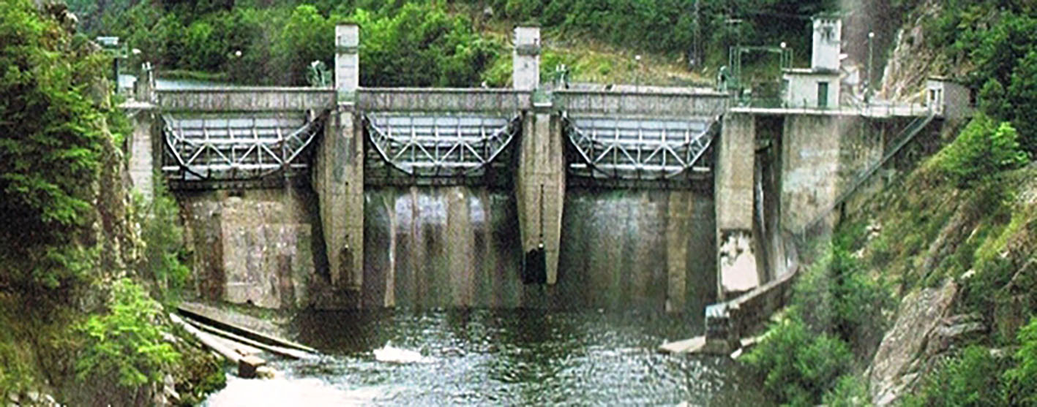

Le barrage de Poutès sur le Haut-Allier tel qu’il est représenté sur cette photo pourrait être transformé dans les années qui viennent par l’EDF afin d’assurer la continuité pour les poissons et les espèces migratoires.

Le touriste nautique est également concerné par ces décisions, il souhaiterait pouvoir descendre l’Allier, une des dernières rivières françaises à courir loin des villes, de Langogne au Bec d’Allier à bateau chargé. Il souhaiterait que l’on cesse d’évoquer le fait que la production d’énergie renouvelable d’origine hydraulique pourrait diminuer sensiblement si l’on augmente le débit qui doit rester dans la rivière (*débit réservé*). Particulièrement en période de basses eaux, ces propos prouvent selon lui un mépris flagrant pour l’écosystème constitué par la rivière. La France aura gagné en partie sa bataille**2** pour la biodiversitélorsque le saumon (*salmo trutta)* pourra remonter l’Allier jusqu’à Langogne et le touriste nautique la descendre à bateau plein sur plus de 300 km de Langogne au Bec d’Allier, son confluent avec la Loire, et pourquoi pas sur près de 1 000 km avec les jeunes *smolts* jusqu’à la mer. Reste un type de barrage trop peu souvent évoqué appelé *STEP* qui pourrait, moyennant une implantation sur nos petits torrents alpestres et une adaptation de notre réseau, participer intelligemment à fournir les pointes de puissance sans recourir aux énergies fossiles compte tenu de sa capacité à stocker l’énergie électrique fournie par les éoliennes lorsque celui-ci souffle et à la restituer à la demande.

***2****La première bataille engagée et gagnée par Jacques Chirac est l’ajout à notre constitution de la charte de l’environnement. Reste à espérer que la deuxième bataille malheureusement perdue par l’ancien président de la FFCK avec le barrage sur le Rizzanese, à la grande tristesse de Georges Mattei qui a consacré sa vie à tenter de préserver les rivières corses ne signifie pas que la guerre est totalement perdue. Quant à la troisième bataille pour la biodiversité, celle commencée sous l’action de Roberto Epple, président de SOS Loire vivante et qui vise à arrêter de mutiler nos rivières avec les « centrales au fil de l’eau », elle n’a pas été totalement gagnée. Les travaux du barrage de Zoza sur le Rizzanese suivent leur cours et l’union internationale pour la conservation de la nature (UCIN) ainsi que l’EDF, en l’absence de politique énergétique claire ont visiblement quelques difficultés pour satisfaire toutes les parties et à imposer LA solution technique conservant la production électrique du barrage de Poutès en solutionnant dans le même temps l’impact nuisible sur la vie aquatique et le droit de passage des embarcations non motorisées.*

L’empreinte écologique

Le poids des activités humaines sur les milieux naturels peut s’évaluer en comparant le prélèvement que l’homme effectue dans la nature pour ses propres besoins et les quantités d’énergie mises à sa disposition par cette nature. Ce rapport est le plus souvent extrêmement faible. Pourtant, en raison d’une démographie croissante et particulièrement lorsque ces prélèvements sont d’origine fossile, la dégradation très lente que l’homme inflige à la nature aux cours des siècles s’additionne progressivement. Cette dégradation commence à mieux être évaluée qualitativement et quantitativement ce qui va nous permettre, on peut l’espérer, de mieux la combattre. Outil en amélioration constante, l’*empreinte écologique* permet d’affirmer que ce poids global commence à dépasser aujourd’hui la capacité de charge de la planète qui accumule une « dette écologique » de plus en plus importante. *L’empreinte écologique* a un coût pour ceux qui en sont les victimes. La France, membre de l’*OCDE*, fait partie des 33 pays les plus riches de la planète. Selon le journal « Le Monde », la part du lion de la consommation de biens reste celle des pays de l’OCDE qui possédaient en 2010 les trois quarts de la richesse mondiale pour seulement 18 % de la population. Chaque Français consomme annuellement une énergie voisine de 22 100 kWh correspondant sensiblement à la moitié de celle consommée par les pays membre (55 000 kWh), chiffre nettement plus élevé que la moyenne mondiale. Cette consommation est dans une bonne mesure le reflet du produit intérieur brut, le *PIB*. On verra par la suite que la théorie d’une croissance économique continue et son indicateur actuel, le *PIB,* qui ne s’arrête jamais, n’est pas viable à long terme. Il suffit pour cela de comparer le *PIB* de la France qui est passé de 3 500 dollars en 1913 à 19 500 dollars en 1998. Si cette croissance relativement récente, qui aurait démarré avec l’urbanisation de la société**[2]** et avec laquelle elle est probablement liée, continuait pendant deux siècles à ce rythme de 2 % par an, le PIB, au lieu d’être multiplié par 5, serait cette fois-ci multiplié par 50 (1,02200) atteignant des valeurs tout à fait déraisonnables et l’on peut sincèrement se demander si nos hommes politiques ont raison de marteler que sans croissance rien n’est possible. Du fait des services offerts par la ville, l’urbanisation de la société ne semble en tout cas pas près de s’éteindre et la densité urbaine de d’augmenter comme l’indiquent les courbes prévisionnelles d’accroissement de la population urbaine au détriment du rural de la *Société française d’écologie* (*SFE*). Parmi les cinq points évoqués par le secrétaire général de l’OCDE, et qui vont devenir selon lui nécessaires pour coordonner les services publics, figure celui de reconsidérer les indicateurs classiques comme le PIB et l’inflation. Le progrès technique a joué un rôle primordial jusqu’à présent dans la croissance. On commence à comprendre qu’il doit être maintenant au service de la lutte contre la pauvreté et non une augmentation débridée et irréfléchie de la consommation. Croissance ne sera plus maintenant synonyme de progrès. Pour sortir de la spirale infernale de la croissance, spirale probablement liée au réchauffement climatique, une meilleure exploitation des énergies renouvelables, maintenant possible avec le progrès technique, pourrait nous aider à franchir cette mauvaise passe.

Les réserves en énergies renouvelables sont heureusement considérables particulièrement avec la plus importante de toutes : l’énergie thermique qui nous vient du soleil par radiation. L’agence internationale des énergies renouvelables *IRENA* estime que ce flux thermique qui nous parvient du soleil représente environ 1 800 fois la consommation mondiale en énergie de notre planète terre. Bien que ce rapport soit très important, la France n’a, elle aussi, malheureusement su prélever pour l’instant qu’une quantité infime de cette énergie naturelle mise à sa disposition alors qu’il est prouvé que ce prélèvement est pourtant possible.

Énergie électrique d’origine nucléaire

La France occupe une position singulière : contrairement aux autres pays, sa production d’énergie électrique est principalement assurée par le nucléaire. Le complément est assuré à part sensiblement égales par l’hydroélectricité sur les rivières et les énergies fossiles avec la combustion. L’homme espère avec la [***fusion nucléaire contrôlée***](http://infoenergie.eu/riv+ener/energie-sans-riviere/La%20fusion-nucleaire-controlee.htm)produire une énergie quasiment inépuisable et parfaitement propre puisqu’assurée sans déchets radioactifs mais nous n’en sommes pas là ! Il ne s’agit que de prévisions qui pourraient bien ne se réaliser qu’à très long terme.

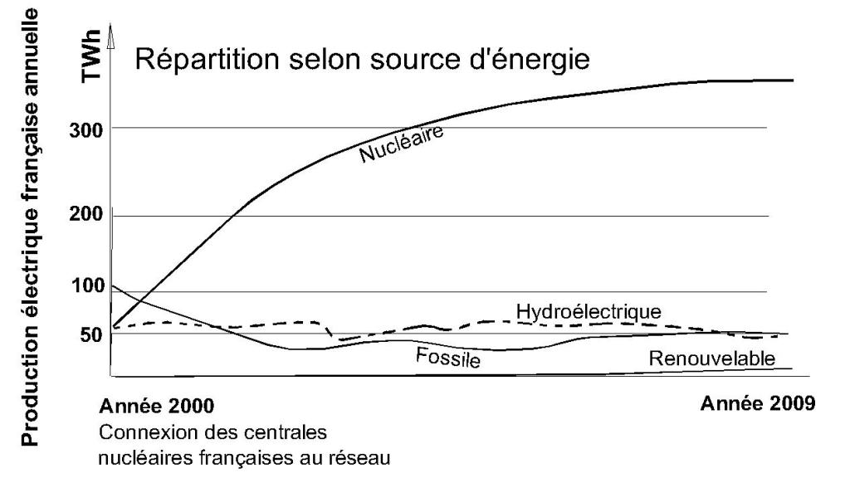

**Figure** La France assure 75 % de sa production annuelle d’énergie électrique par le nucléaire.

Le complément de 25 % se répartit ainsi : hydroélectricité (10 %), produits fossiles (10 %) et renouvelable (5 %). Le tout représente un total de 480 TWh. La consommation globale annuelle d’énergie en France est près de trois fois supérieure à cette valeur (1 370 TWh). Ceci s’explique par le fait que toute l’énergie ne transite pas nécessairement par la case électricité. Des chaînes énergétiques différentes telles que par exemple les moteurs à combustion interne qui délivrent de l’énergie mécanique ou les combustibles avec la combustion qui délivrent de la chaleur ces dernières chaînes avec une forte empreinte écologique. À partir de ces chiffres, on retrouve bien la consommation de 22 100 kWh par habitant indiqué par l’IRENA compte tenu de la population française de 62 millions d’habitants. Si l’on compare cette énergie à celle qui nous vient du soleil de 1 445 400 TWh, compte tenu de la surface de l’Hexagone de 550 000 km² et d’un apport thermique solaire de 0,3 kW/m², on arrive à la conclusion que l’on reçoit en France une énergie solaire environ 1 000 fois plus importante que le besoin.

La complexité des technologies de l’atome est telle que l’inquiétude du directeur du CNRS était certainement fondée lorsque, malgré ses compétences, il a préféré démissionner doutant de l’issue de ce projet. Les écologistes ne manquent pas d’utiliser le terme d’apprenti sorcier, en mettant en avant ce qui pourrait se passer si la réaction de fusion devenait incontrôlable. De même qu’ils soulignent les arrière-pensées militaires qui pourraient surgir de cette forme de production d’énergie. Ils ont probablement tort sur ce dernier point. En effet, nul doute que ces réalisations, fruit d’une volonté internationale commune, ont été, comme le pense notre ancien président de la République Jacques Chirac, initiées pour le bien de l’humanité et sont une main tendue aux générations futures au nom de la solidarité et de la responsabilité. Toutefois, en attendant que ces techniques futuristes se mettent en place, les déchets hautement radioactifs et donc les plus dangereux continuent de s’accumuler et doubleront d’ici 2030. Il faut cependant reconnaître que la centrale nucléaire à eau pressurisée de la troisième génération type EPR de Flamanville laisse la rivière tranquille. Installée en bordure de mer et au pied d’une falaise granitique de 70 mètres de haut, elle ne réchauffe pas l’eau de nos rivières comme les réacteurs actuels et a de ce fait une empreinte écologique plus faible ne présentant plus le risque de voir la radioactivité se propager dans les nappes libres. Autant le réchauffement de l’eau de nos rivières pouvait être préjudiciable à l’activité microbienne dans ces dernières, étant donné leur milieu confiné, autant le réchauffement local de l’eau de mer ne devrait pas avoir de conséquence sur l’environnement. Ceci à condition qu’en cas d’incident extrêmement grave, comme celui de la fusion d’un réacteur, le refroidissement se fasse en circuit fermé (voir à ce sujet la figure page 250). L’orientation donnée par la France est de l’avis des *Lutins* la bonne et ceci même si une bonne partie de l’énergie thermique continue à ne pas être récupérée pour le chauffage urbain. À noter à ce sujet que la Suède, qui s’était sérieusement interrogée sur la mise en place de multiples centrales nucléaires calogènes capables de récupérer cette énergie thermique aux fins de chauffage urbain, a abandonné pour des raisons sécuritaires.

Les écologistes français devraient donc se sentir rassurés à ce sujet. En mer Rouge, l’eau est chaude et il y a beaucoup de poissons. De plus, si l’on considère les courants marins qui balaient nos côtes bretonnes et la réserve thermique considérable que constitue l’océan atlantique, ils peuvent dormir tranquille. L’empreinte écologique sur la rivière de l’énergie électrique d’origine nucléaire utilisant les réacteurs à eau pressurisée type EPR est donc moindre que les anciens réacteurs encore en fonctionnement actuellement en bordure de nos fleuves. Reste malheureusement les *déchets radioactifs* pour lesquels le stockage à grande profondeur n’est pas encore effectué dans de nombreux pays et ne le sera peut-être pas avant longtemps.

Changer notre regard sur l’aménagement des rivières.

Notre culture de plus en plus urbaine est née pour partie de l’aménagement des rivières et des fleuves. Ceux-ci ont en effet joué un rôle central dans la naissance et le développement des villes. La construction de digues, de barrages, les travaux de correction hydraulique ont longtemps été perçus comme une nécessité de civilisation, un « progrès » qui ne saurait être remis en cause. Au fil des temps, les «perfectionnements techniques» ont permis de construire des ouvrages de plus en plus grands avec, dans leur sillage, des dégâts de plus en plus impressionnants sur les écosystèmes. Aujourd’hui, nous découvrons que ces dommages ne sont plus acceptables ni par les milieux naturels, ni par les sociétés humaines et que nous devons trouver un nouvel équilibre. Sur un plan culturel, cette découverte est source de conflits et de tensions, puisqu’elle remet en cause des croyances, une foi séculaire dans la mission des hommes à aménager, voire à « corriger » la nature.

Les fleuves du monde en danger

Une étude du *WWF* sur les 227 plus grands fleuves du monde montre que 37 % d’entre eux sont sévèrement affectés par la fragmentation des débits, 23 % sont modérément affectés, et 40 % encore indemnes. Les dernières grandes rivières encore non affectées dans le monde se trouvent dans les régions nord de la toundra, en Amérique du Nord et en Russie, dans les petits bassins côtiers d’Afrique, d’Asie et d’Amérique latine. Certains grands fleuves mis sous pression comme le Colorado, le Rio Grande et le fleuve Jaune n’atteignent plus la mer pendant une partie de l’année, et cela va en s’aggravant. Il ne reste plus que 21 fleuves de plus de 1 000 km aujourd’hui qui, de la source à la mer, n’ont aucun grand barrage. L’initiative « Dam Right » du WWF montre que c’est le bassin du Yangtze, en Chine, qui est le plus menacé, avec 44 grands barrages en projet ou en construction. Viennent ensuite les fleuves la Plata en Amérique du Sud (27 barrages), le Tigre et l’Euphrate, en Turquie, Syrie et Irak, avec 26 barrages. Il y a 11 projets de barrages sur l’Amazone, au moins autant sur le Mékong et encore 8 projets de grands barrages sur le Danube. Après la construction du grand barrage d’Assouan sur le Nil, l’apport de phosphates et de silicates à la zone côtière a été notablement réduit. Cette chute dans les nutriments, combinée avec une salinité accrue dans le delta provoquée par la réduction du débit du Nil, a significativement réduit la production des pêcheries côtières.

Énergie hydroélectrique

On estime probablement à tort que les grands barrages produisent une énergie renouvelable avec une empreinte écologique plus petite que celle des combustibles fossiles. La plupart d’entre eux, en perturbant les écosystèmes, en noyant des terres fertiles des forêts fluviales dans les pays tropicaux, en déplaçant des populations qu’il faut reloger, et retenant les alluvions et en induisant des gaspillages importants de sols, de ressources naturelles, ont une empreinte écologique non négligeable, supérieure à l’évidence aux autres énergies renouvelables. *L’Okoinstitut*, en Allemagne, estime par exemple que la grande hydraulique émet 33 grammes de CO2 par kWh, contre 20 g/kWh pour l’éolien. En raison du réchauffement climatique, la production électrique d’origine hydraulique a diminué fortement lors des années sèches comprises entre 1996 et 2003 pour atteindre un niveau très bas pendant cette dernière année, les barrages n’étant pas les seuls à avoir souffert de la canicule de l’été. À nouveau, en 2005, la France a souffert d’un déficit de précipitations entraînant une nouvelle baisse de 16 %. Pourtant cette production d’électricité d’origine hydraulique représente en France la quasi-totalité de la production d’énergie dite renouvelable. Le moins que l’on puisse dire est que la France vit à ce niveau dans un monde complètement déséquilibré en total désaccord avec notre constitution.

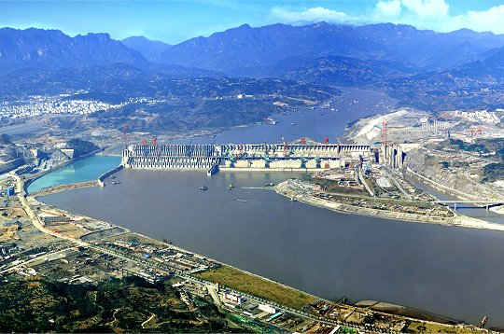

Barrage des Trois-Gorges

Malgré vingt années de protestation des scientifiques, des ONG du monde entier et le refus des États-Unis de participer à ce projet grandiose, la Chine a lancé ce chantier de barrage géant sur l’immense fleuve Yangtzé en 1994. Le gouvernement chinois vient de reconnaître en septembre 2007 qu’il constituait une « catastrophe écologique », constat aggravé par les risques sismiques qui se sont transformés en partie dans la réalité. Détruire aujourd’hui un fleuve pour alimenter la croissance n’a plus aucun sens.

Barrages utiles et inutiles : faire le tri !

Les grands barrages ont été construits pour assurer le développement des sociétés industrielles : stocker de l’eau pour l’énergie, l’eau potable, l’agriculture, faciliter la navigation, « contrôler » les crues. Beaucoup d’entre eux ont bien répondu à leur mission et sont toujours indispensables. Mais les grands ouvrages ont aussi généré des impacts négatifs très lourds sur les écosystèmes d’eau courante : ils modifient le transport des sédiments et ils participent pour cette raison au recul du littoral. Ils constituent des obstacles le plus souvent infranchissables pour les poissons migrateurs. Ils contribuent, en transformant un écosystème d’eau courante en un plan d’eau stagnante, à dégrader la qualité de l’eau, émettant parfois d’importantes quantités de méthane, un puissant gaz à effet de serre. De plus, en donnant accès à des quantités phénoménales d’eau, ils induisent parfois des gaspillages colossaux, en particulier dans le domaine agricole. On estime enfin que 60 millions de personnes ont été déplacées dans le monde suite à leur construction : il est donc nécessaire, après un siècle d’artificialisation continue de ces milieux, de poser la question de l’utilité de certains barrages, d’autant que des techniques nouvelles de production d’électricité renouvelables, d’énergie thermique basées sur la thermodynamique moderne utilisant le rythme des saisons, permettent maintenant de prélever l’énergie dans l’air ou dans l’eau des nappes libres en communication avec la rivière.

*Tableau situant quelques « barrages au fil de l’eau » français  
par rapport aux principaux grands « barrages à lac »*

|  |  |  |  |  |  |
| --- | --- | --- | --- | --- | --- |
| **Barrage** | **Rivière** | **Retenue** | **Énergie annuelle** | **Surface**  **retenue** | **Type** |
|  |  | Millions m3 | GWh/an | Ha |  |
| *Les grands barrages à lac EDF* | | | | | |
| Serre-Ponçon | Durance | 1270 | 700 | 2800 | Poids |
| Sainte-Croix | Verdon | 767 | 142 | 2180 | Voûte |
| Vouglans | Ain | 605 | 235 | 1600 | Voûte |
| Bort | Dordogne | 477 | 310 | 1070 | Poids/voûte |
| Poutès | Allier | 2,4 | 82 | 39 | Ancien design |
| *Les barrages "au fil de l’eau" dont l’effacement était envisagé par le Grenelle* | | | | | |
| La Roche-qui-Boit | Sélune | Une convention signée en juin 2010 prévoit l’effacement de ces deux principaux barrages sur la Sélune et la restauration du milieu aquatique formé par cette rivière à saumons. Ou en est-on ? | | | Ancien design |
| Vézins | Sélune | Ancien design |
| Zoza | Rizzanese | 1,3 | 80 | 20 |  |

*La bataille engagée par Jacques Chirac avec l’ajout à notre constitution de la charte de l’environnement a été gagnée. Une autre a malheureusement été perdue avec le barrage sur le Rizzanese en Corse. Mais cela ne signifie pas toutefois que la Fédération française de Canoë-Kayak FFCK a perdu la guerre. Il faut toutefois admettre que nous continuons encore en Corse à mutiler nos rivières avec les barrages au fil de l’eau. Les travaux du barrage de Zoza sur une des plus belles rivières corses suivent leur cours.*

Quelques batailles pour la biodiversité en liaison avec l’effacement de certains grands obstacles transversaux liés à la production électrique ont été tenues dernièrement. L’une de ces batailles semble-t-il gagné à minima concerne le barrage de Poutès sur l’Allier.

Au même titre que les sciences naturelles sont une introduction à la médecine, l’empreinte écologique introduit un nouvel outil de mesure de la biodiversité. La rivière malade ne demande qu’à guérir, soignons-la, cela est encore possible.

Initiée par [***Roberto Epple***](http://mediaf.org/?p=2704)***,*** président de *SOS Loire vivante*, cette bataille n’est pas véritablement gagnée puisqu’il ne s’agit plus d’effacement mais d’une solution EDF intermédiaire préservant la production électrique tout en évitant l’impact nuisible sur la vie aquatique. Sauf à mieux gérer le débit des rivières françaises à régime glaciaire entre le jour et la nuit et à améliorer le stockage de l’énergie électrique avec les STEP, espérer développer encore plus l’hydroélectricité en respectant la biodiversité des rivières relève de l’utopie.

|  |  |
| --- | --- |
| La construction du barrage EDF de Petit-Saut en Guyane présente maintenant un taux d’émission de gaz à effet de serre par habitant 3 fois supérieur à celui de la France métropolitaine et sensiblement le même taux que celui des USA. | La retenue du barrage EDF de Petit-Saut en Guyane |

Des microcentrales sont encore installées illégalement en France. La vigilance doit s’exercer pour assurer le respect de la loi et favoriser le tourisme nautique condamné par ces petits obstacles.

La Loire, fleuve sauvage

Un problème français : la Loire, fleuve peu aménagé

Les aménagements de la Loire fleuve sauvage datent de plus de 1 000 ans. Les premières digues ont été construites par le roi Henri II *Plantagenet*, les ouvrages pour la navigation, les milliers de seuils de moulins ont suivi avec les nombreux ponts, les châteaux et les villes. C’est seulement au xixe siècle, avec l’industrialisation du bassin stéphanois, que sont apparus les premiers grands barrages afin de stopper l’eau pour l’industrie naissante et les cités en expansion. Ces premiers barrages du bassin à l’architecture remarquable tels que le Pas du Riot, le Gouffre d’Enfer, ont été mis en eau sur le Furan, en amont de Saint-Étienne, en 1866 et 1878. Dans le cadre d’un inventaire des ouvrages existants, l’Agence de l’eau, et Loire Bretagne (*ONEMA*) ont recensé 10 000 ouvrages sur ce bassin. Ces ouvrages sont extrêmement variés, anciens seuils à moitié effacés ou encore en état mais inutilisés, ouvrages pour la navigation, barrages pour les loisirs, microcentrales, grands barrages pour le stockage de l’eau domestique l’agriculture industrielle ou la production hydroélectriques, ouvrage écrêteur de crues, seuil pour l’alimentation des centrales nucléaires. La Loire ne manque donc pas de barrage mais pour 38 grands barrages, 4 seulement sont construits sur son cours et celui de son principal affluent l’Allier (Dont *Poutès Monistrol*). Comme la Garonne, la Loire, « un des derniers fleuves sauvages d’Europe », a conservé un régime presque naturel, avec des étiages prononcés, des crues impressionnantes, qui modèlent et rajeunissent son lit. Comparée aux autres grands fleuves français – Rhin, Rhône, Seine – la Loire est restée un fleuve sauvage et libre. Cette liberté se traduit par la présence de nombreuses espèces emblématiques, comme la loutre, le saumon, les sternes et la moule perlière. Son principal affluent l’Allier, encore magnifiquement préservé avec un seul grand barrage ; celui de *Poutès Monistrol*.

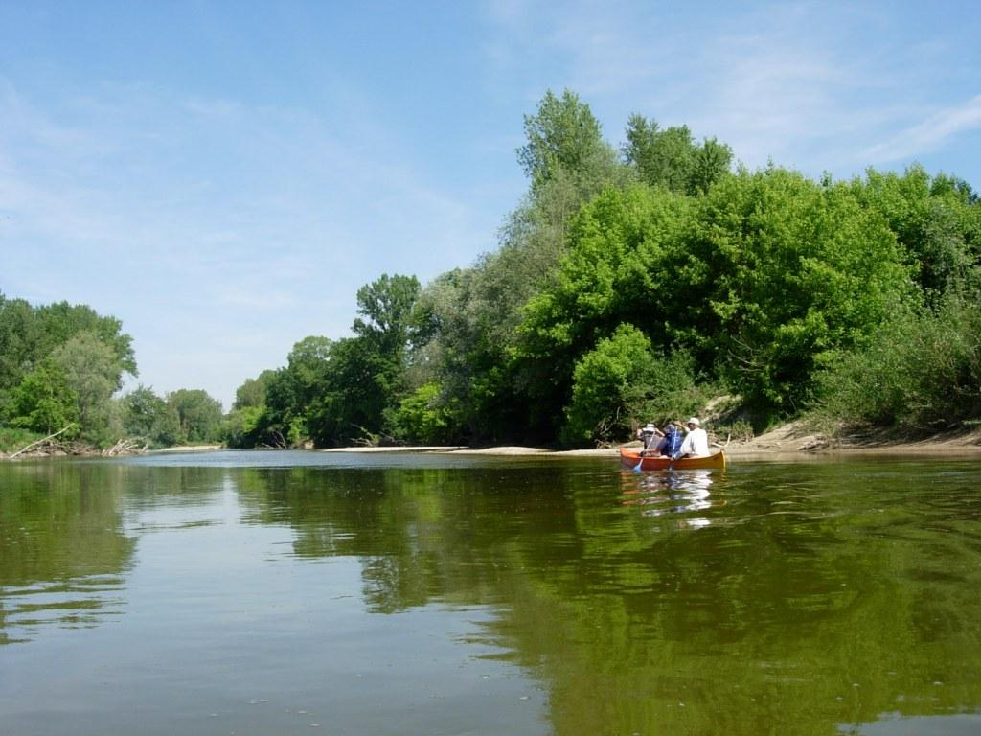

La Loire est restée un fleuve sauvage et libre  
Photo de l’auteur

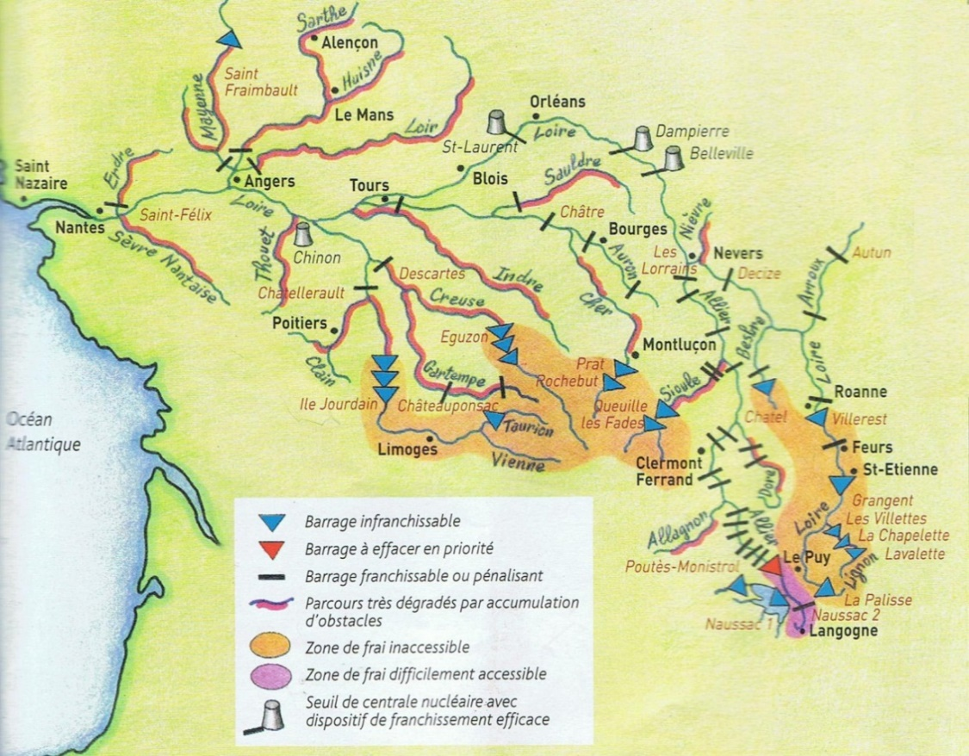

Courtesy WWF Il devient urgent d’effacer les obstacles constitués par les vieux barrages inutiles du bassin de la Loire.

Les barrages, lorsqu’ils sont infranchissables pour le touriste nautique, le sont aussi pour les poissons qui ne peuvent pas atteindre leur zone de frai.

Un océan pour la vie

Générique

En 2013, l’Organisation des Nations unies ([***ONU***](http://www.un.org/fr/about-un/index.html)) a initié, au travers d’un comité scientifique de 17 membres, une réflexion dans le cadre de la défense de l’eau, notre patrimoine naturel.

|  |  |  |
| --- | --- | --- |
| La mer remplit de multiples fonctions aussi indispensables à la survie de l’homme que celle de boire pour faire fonctionner son organisme. La Terre est la seule planète de l’univers connue pour avoir conservé en surface la présence d’eau sous sa forme liquide avec ses océans. Des océans, qui grâce au mécanisme d’évaporation dans le cycle de l’eau, « fabriquent » chaque jour l’eau douce que nous pourrons ensuite consommer. | | image002 |
| L’eau que buvait l’homme des cavernes, Vercingétorix ou Louis XIV est la même que celle qui se trouve dans votre verre ! Le volume d’eau sur terre (1,4 milliard de m3) est toujours le même et ne change pas. Alors que les océans renferment 97,5 % de la quantité d’eau du globe, l’eau douce ne représente que 2,5 % de la quantité totale d’eau sur terre. L’eau n’a pas pour seule fonction d’être bue. Douce ou salée, elle est vitale à l’ensemble du cycle de la vie de la planète entière |  | |

Une exception du système solaire : l’eau sur la terre

- 71 % de notre planète est couverte par les mers et les océans.

- Si la terre était plate, ce volume d’eau de 1,4 milliard de kilomètres cubes d’eau recouvrirait notre planète d’un manteau liquide de 2 750 m d’épaisseur.

- L’eau sous forme liquide est ce qui distingue la terre de toutes les autres planètes du système solaire.

- Il y a plusieurs milliards d’années, Mars, Vénus, et la Terre avaient chacune leur océan. Notre planète est la seule qui a conservé l’eau en surface, ailleurs l’eau n’existe que sous forme de glace ou de gaz. Sur terre, l’eau douce est omniprésente dans les icebergs et les glaciers (2,5 %), enfouie dans le sol (0,6 %) ou accessible à l’homme en surface dans les lacs et les rivières 0,015 %. Finalement, 1 % du volume d’eau de notre planète est de l’eau douce qui devrait être potable et susceptible d’être consommée.

« *Un océan pour la vie »* signifie que la vie sur terre dépend de l’océan et que l’humanité n’aura jamais d’océan de rechange. Elle est en fait mariée à l’océan pour la vie. » (*Françoise Latour*)

Antarctique terre de science

L’antarctique c’est :

- 70 % des réserves d’eau douce de la planète.

- Un continent de 20 millions de kilomètres carrés à une altitude moyenne de 2 300 m.

- Un acteur majeur de notre climat et un indicateur de ses changements actuels et passés.

Conscients que la compréhension et la protection de l’Antarctique et de ses écosystèmes relevaient d’intérêts mondiaux communs, 12 états incorporant les 7 états[3] ayant déclaré en posséder une partie ont signé le traité sur l’Antarctique en 1959. Le traité de l’Antarctique, entré en vigueur le 23 juin 1961 et prolongé en 1998 par la ratification du protocole de Madrid pour une durée de cinquante ans, fait de ce continent un lieu dédié à la science à la paix et à la préservation des ressources naturelles et de la biodiversité.

L’arctique baromètre du réchauffement climatique

|  |  |
| --- | --- |
| L’impressionnante fonte des glaces en Arctique et sa superficie qui a diminué de près de 45 % est un signal précurseur et inquiétant du réchauffement climatique. La France est actuellement en pointe avec l’expédition scientifique *« Under the pole »* qui vient de s’achever en 2015 et qui va nous apporte déjà de nombreuses informations sur la modification de notre climat | Courtesy**[photopulse](http://www.photopulse.ch/travel)** |

L’aquaculture

En 2015, et pour la première fois dans l’histoire de la consommation des ressources aquatiques, la part de poissons consommés issus de l’aquaculture a été supérieure à celle issue de la pêche (51 %). La [***rizipisciculture***](https://www.annabac.com/content/la-rizipisciculture)(élevage dans les rizières) pratiquée aujourd’hui en Asie est un exemple de solution économiquement rentable et sans effet sur le milieu marin. Les poissons élevés dans les rizières s’y nourrissent des prédateurs (parasites, insectes) et de riz. Une formule gagnante pour les deux cultures à la fois. On observe que :

|  |  |
| --- | --- |
| - 600 espèces sont élevées dans des « fermes » marines fournissant 60 millions de tonnes de ressources marines telles que des algues, des dorades, des saumons, des oursins, des crevettes, 89 % de cette production étant réalisés en Asie pour seulement 4,2 % en Europe.  - Trois à 4 kg de poissons sauvages sont nécessaires pour produire 1 kg de poisson carnivore d’élevage. Une proportion qui devrait tomber d’environ 20 % grâce à la recherche de substituts végétaux. | image004  Photo de l’auteur d’une ferme marine à saumons en Patagonie. |

Les océans puits à CO2

- Les océans ont une forte influence sur le climat. Ils ont la faculté, du fait de leur capacité calorifique, d’emmagasiner la chaleur pendant la journée ou l’été, et de restituer cette chaleur pendant la nuit ou l’hiver.

- Mais leur incidence sur le climat ne s’arrête pas là. Plus la masse océanique est froide, plus elle absorbe le gaz carbonique responsable de l’effet de serre. Pour cette raison, l’océan Antarctique joue également un rôle important sur la régulation du climat.

- À lui seul, l’océan Antarctique, véritable « puits à CO2 », puise 30 à 50 % de la quantité de gaz carbonique véhiculée dans l’atmosphère terrestre alors qu’il ne représente que 10 % de la surface des océans.

Les besoins en eau douce

- Le besoin en eau douce va devenir un défi à relever pour notre planète. Ce besoin augmente de 64 milliards de mètres cubes chaque année, soit plus de 2 millions de litres par seconde. Une constatation qui fait peur : ce sont plus de 2 700 milliards de litres d’eaux usées qui sont rejetés chaque jour, une quantité bien supérieure à l’évaporation naturelle des océans dans l’atmosphère d’un milliard de litres par jour.

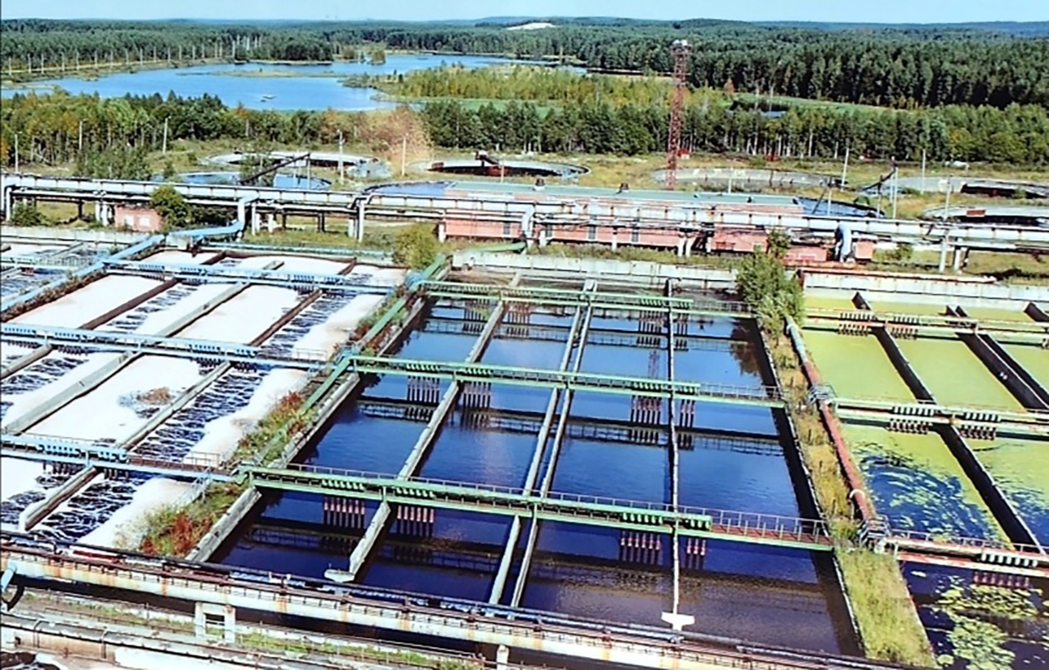

- Dans les pays industrialisés, la dépense de gestion des eaux usées devient le premier poste de dépense de protection de l’environnement. En France, environ 5 milliards de m3 d’eaux usées sont rejetés tous les ans en traversant pour bonne partie les stations d’épuration (150 litres par personne et par jour).

- Demain, les stations d’épuration des eaux usées produiront aussi de multiples ressources : de l’énergie verte, du bioplastique dans des matières.

*La gestion des eaux usées rejetées dans la mer est selon l’ONU l’un des plus grands défis de l’humanité pour le xxie siècle.*

La mer, écosystème puissant

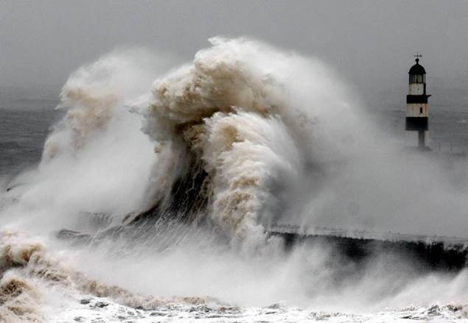

La mer est un écosystème puissant qui, sous l’effet de conditions climatiques météorologiques ou géologiques (éruption volcanique, tremblement de terre), peut devenir incontrôlable pour l’homme. Il est impossible de maîtriser les comportements naturels de la planète comme le mouvement de la croûte terrestre pouvant entraîner des tsunamis. Le changement climatique en réchauffant les océans pourrait perturber leur comportement. Parmi ces conséquences figurent :

- la multiplication et la violence des cyclones pouvant provoquer des raz-de-marée ;

- l’élévation du niveau des mers pouvant engloutir les îles basses du Pacifique et de l’océan Indien et des zones comme le delta du Bangladesh ou en France la ville de Saintes-Maries-de-la-Mer ;

- une intensification des pluies du fait du dérèglement du rythme des moussons pouvant entraîner une multiplication des inondations de grande ampleur comme celles qui ont dévasté une partie de l’Inde, de l’Amérique centrale ou de la Chine.

Les océans, notre capital

L’océan constitue une réserve de biodiversité considérable. Selon les estimations scientifiques, les écosystèmes marins abritent 90 % de la biomasse et 80 % de la biodiversité mondiale. Le plus incroyable, selon l’ONU, est que seulement 5 % de cette biodiversité est actuellement connue. L’infime partie des océans qui a été explorée a permis de recenser quelque 206 000 espèces marines mais l’essentiel reste à découvrir. On estime en effet à 30 millions le nombre d’espèces inconnues

|  |  |
| --- | --- |
| La vie marine est une ressource vitale pour 3 milliards de personnes et les produits de la mer représentent environ 16 % des protéines animales consommées par l’homme à l’échelle planétaire.  En mer, les espèces animales et végétales produisent une biomasse (masse totale des organismes vivants) d’environ 430 milliards de tonnes par an et elle se renouvelle 10 fois plus vite que sur la terre ferme. La mer est une explosion de vie ! | image010 |

Les océans, poumons de la Terre

Contrairement à une idée répandue, le titre prestigieux de « poumon de la Terre » ne revient pas aux forêts mais aux océans. Les forêts produisent bien de l’oxygène mais elles en consomment autant. Le bilan est dès lors équilibré. Constitué d’algues microscopiques, le plancton végétal consomme lui aussi de l’oxygène mais il en produit davantage qu’il n’en consomme : le bilan est cette fois positif. C’est ainsi que le plancton végétal produit plus de 60 % de l’oxygène de la planète. *Le phytoplancton* est aussi notre plus puissant « dépolluant ». Chaque année, il absorbe le gaz carbonique rejeté dans l’atmosphère à concurrence de dix fois sa propre masse, jouant ainsi un rôle essentiel dans l’équilibre climatique. Son action est loin d’être négligeable puisqu’il permet de diviser par quatre la présence de CO2 dans l’atmosphère en contribuant ainsi à freiner le réchauffement du climat.

Les récifs coralliens, notre pharmacie

Les récifs coralliens font partie des reliefs naturels à ne pas avoir été créés par des forces de la nature tels le vent et la pluie. Ni pierre ni plante, les coraux sont de petits animaux en forme de tube appelés « polypes », dont l’extrémité est une bouche entourée de tentacules destinés à attraper leur nourriture (plancton ou petit poisson).

Ces récifs couvrent seulement 0,2 % des océans (600 000 km²) mais abritent près de 25 % des espèces marines en produisant 12 % des ressources de pêche mondiale. On estime qu’une quantité innombrable d’espèces marines (poissons, crustacés, mollusques, plancton, coraux) vivent et restent à découvrir dans les récifs.

|  |  |
| --- | --- |
| Le récif corallien est un pharmacien. Depuis vingt ans, une molécule nouvelle est extraite de l’éponge corallienne tous les deux jours. Cette éponge corallienne secrète l’azidothymidine, plus connu sous le nom d’AZT, qui a permis la découverte du traitement du virus du sida. Le corail est aussi très utilisé dans les greffes osseuses et dentaires. La recherche nourrit l’espoir dans l’utilisation des propriétés du corail pour la mise au point de traitement du cancer de la peau et la leucémie ainsi que pour le traitement des maladies cardio-vasculaires, la maladie d’Alzheimer et de Parkinson.  Les organismes marins sont notre prochaine pharmacie | image012 |

La profondeur abyssale des océans

Au-delà de 2 000 m sous la surface et jusqu’à 11 kilomètres de profondeur s’est formé le plus vaste milieu naturel de la planète :

- Pas de saison, pas de lumière, pas de photosynthèse, une eau très froide (proche de 0 °C) ou très chaude près des sources chaudes (proche de 200 °C) et une pression colossale.

À 10 000 m de profondeur, la pression est mille fois supérieure à la pression atmosphérique.

- C’est pourtant dans ces conditions extrêmes qu’une faune particulière s’est adaptée. Son défi : élaborer une stratégie pour assurer les fonctions primitives de la vie : se nourrir, se protéger se reproduire. Pour y parvenir, la vie a redoublé d’imagination.

|  |  |
| --- | --- |
| Le ver *Riftia,* vivant auprès de sources chaudes hydrothermales, en est un parfait exemple. Ce ver d’environ 2 m de long vit en symbiose avec des bactéries qui transforment en sucre les rejets toxiques de son environnement (sulfure d’hydrogène, C02).  Il sait contrôler la prolifération des bactéries de son organisme. La recherche tente d’élucider ce mécanisme. Mieux connaître les organismes des abysses aux facultés d’adaptation exceptionnelles ouvre des perspectives prometteuses pour la médecine et l’industrie. | image014  Courtesy la recherche  Riftia Pachyptila, le ver géant des abysses |

Explorer les océans

Une nouvelle génération de navires d’exploration pourrait bientôt traverser les océans à l’image du *SeaOrbiter* conçu par l’architecte français Jacques Rougerie. *SeaOrbiter* est un vaisseau vertical de 58 m de hauteur dont 31 m sous la surface de l’eau. Il accueille 18 personnes sur 9 niveaux dont le dernier à moins de 12 m forme un laboratoire pressurisé d’où l’on peut sortir directement sous la mer.

|  |  |
| --- | --- |
| Sorte de *Calypso* du xxie siècle, *SeaOrbiter* permettra aux explorateurs scientifiques d’observer dans des conditions uniques au monde, 24/24 h et pendant de longues périodes le monde subaquatique, sa biodiversité, son fonctionnement ainsi que l’influence du réchauffement climatique sur l’océan. Les astronautes pourront par ailleurs s’y entraîner dans des conditions proches de celles de l’espace.  L’expédition servira de plate-forme éducative internationale à destination des jeunes du monde entier. | image016 |

Notre avenir est conditionné par une obligation : apprendre à vivre avec la mer.

1. Office national de l’eau et des milieux aquatiques (anciennement le Conseil supérieur de la pêche).
2. On parle d’anthropocène pour marquer une nouvelle période géologique qui marquerait l’influence prépondérante des actions humaines sur la terre et la nature. Ce néologisme initié par Paul Crutzen, prix Nobel de chimie 1995, vient des termes « anthropie » relatif à l’action de l’homme sur son environnement et du terme « Holocène » relatif à la période précédente de quelque 10 000 ans. Les opinions divergent sur la période à partir de laquelle l’homme a véritablement modifié son environnement. Certains lient l’anthropocène au début de l’industrialisation, lors de la première révolution industrielle vers la fin du xviie siècle, d’autres évoquent la période plus récente de l’urbanisation grandissante alors que pour certains l’explosion de la première bombe atomique dans le désert du Nouveau-Mexique 1945 est à considérer en raison de la radioactivité.
3. Royaume unis, Nouvelle-Zélande, France, Australie, Norvège, Argentine, Chili.